Отчет Главы города Сарова

Основные итоги работы органов власти в Сарове за 2010 год

город Саров
2011

Содержание

Обращение Главы города Сарова 3
Основные показатели уровня жизни населения 3
Занятость населения 3
Основные параметры бюджета города Сарова за 2009 и 2010 год 3
Реализация контрольных функций городской Думы в 2010 году 3
Работа по профилактике преступлений и правонарушений 3
Деятельность городской Думы Сарова и работа с обращениями граждан 3
Развитие социальной сферы и городского хозяйства 3
Международное и межмуниципальное сотрудничество в 2010 году 3
Представительская деятельность Главы города в 2010 году 3
Информационная деятельность 3
Сводные данные за 2010 год по проведению публичных слушаний 3
Заключительное слово 3

Обращение Главы города Сарова

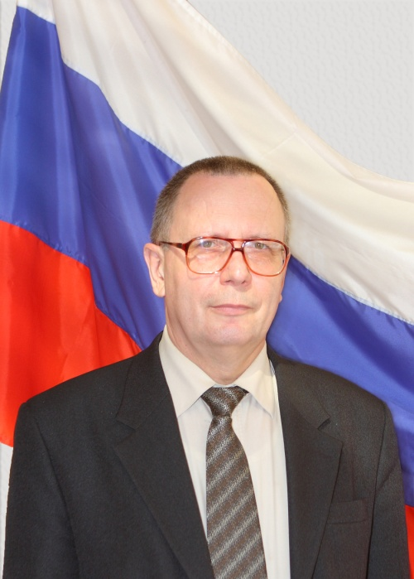

Уважаемые жители города Сарова!

Вашему вниманию предлагается отчет Главы города Сарова по итогам работы органов государственной власти и органов местного самоуправления города Сарова за 2010 год.

«Прошедший год был богатым на события. Для многих он навсегда запомнится напряженной и сплоченной работой горожан при ликвидации лесных пожаров, когда город объединился в борьбе против огненной стихии.
В памяти также останутся выборы в городскую Думу 5 созыва и избрание Главы города.
В течение всего 2010 года городская Дума совместно с Администрацией города работала над улучшением жизни саровчан, создавая комфортные социальные и экономические условия для проживания в городе.

Истекший год был нелегким для города, реально ощущались последствия финансово-экономического кризиса, но, несмотря на возникавшие трудности и проблемы, совместными усилиями представительной и исполнительной ветвей городской власти, руководителей организаций и предприятий, удалось выработать конструктивные механизмы плодотворной работы на благо жителей Сарова».

Глава города Сарова П.Ф. Шульженко

Основные показатели уровня жизни населения

Отчет Главы города содержит аналитику итогов совместной работы органов государственной власти и местного самоуправления на территории города Сарова и тенденции изменений основных показателей социально-экономического развития.

В отчете отмечены основные направления, на которые были направлены усилия всех ветвей власти в 2010 году.

№ | Показатели | 2010 год
 |  | Нижегородская область | город  Саров
1 | Среднедушевые денежные доходы (в среднем за месяц), руб. (оценка 2010 года) | 15 141,5 | 16 640
2 | Средняя зарплата работающих (по полному кругу организаций в месяц), руб. | 16 701,2 | 24 346
3 | Средний размер пенсии (в месяц), руб. (по Нижегородской области – оценка) | 7 470 | 8 573,4
4 | Величина прожиточного минимума, руб. | 5 458,7 | 5 546,4
5 | Уровень регистрируемой безработицы  ( % к экономически активному населению) | 1,12 | 1,1
6 | Соотношение среднедушевых доходов к величине прожиточного минимума, раз (оценка 2010 года) | 2,77 | 3,00
7 | Число родившихся в расчете на 1000 человек населения | 11,0 | 10,1
8 | Число умерших в расчете на 1000 человек населения | 17,9 | 13,0
9 | Коэффициент естественной убыли на 1000 человек населения | -6,9 | -2,8
10 | Миграционный прирост, чел | 3 722 | 600
Таблица 1. Основные показатели уровня жизни населения на 2010 год

Демографическая обстановка

Численность постоянного населения города Сарова на 01.01.2010 составляла 88 275 человек. С 1995 года в Сарове смертность превышает рождаемость, хотя с 2003 года, когда были зафиксированы самые высокие показатели смертности, уровень смертности к 2010 году несколько снизился.
Диаграмма 1. Численность населения по полу и возрасту на 1 января 2010 г.

В 2010 году в Сарове было зарегистрировано 578 браков и 456 разводов. Количество заключенных браков в 2009 году на 23,2% больше и в 2010 году на 21,1% больше, чем разводов (в 2008 году браков было всего на 13,6% больше, чем количество разводов).

Диаграмма 2. Информация о браках и разводах по городу Сарову

Диаграмма 3. Информация по миграции населения города Сарова с 2001 по 2009 гг.

Сохранение семей, стимулирование рождаемости в городе, и привлечение новых специалистов в Саров - это одна из основных задач муниципального образования, в рамках которой первостепенным является решение вопросов, связанных с жильем для молодых семей и предоставлением молодым жителям города достойной работы.
Так же не потеряла актуальность и задача повышения привлекательности города для работы и жизни в нем для уменьшения выбытия из города подавляющей части молодежи, которая после получения образования в город не возвращается.
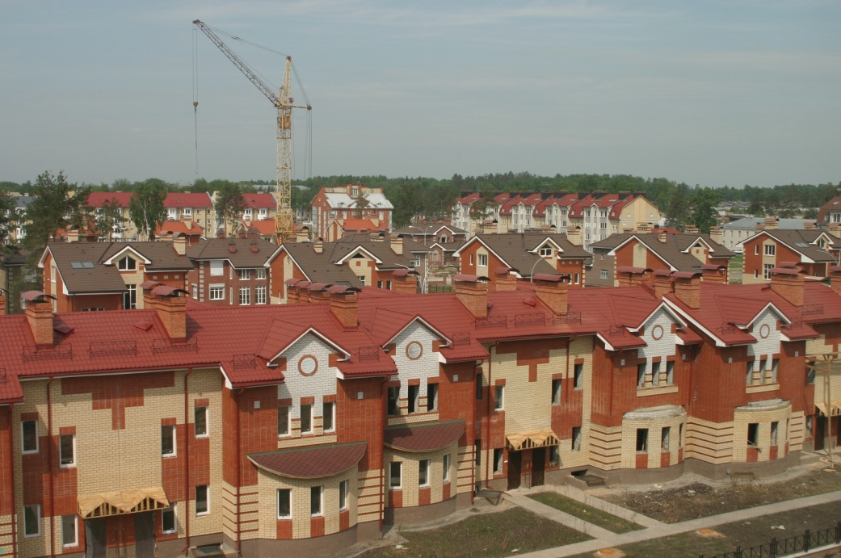
Новостройки Сарова

Занятость населения
В списки неработающего населения ГУ ЦЗН города Сарова за 2010 год было включено вновь или перерегистрировано 6 205 неработающих жителей Сарова:

Социальная категория | 2009 г., чел. | 2010 г., чел.
дети (до 18 лет) | 976 | 948
Временно неработающие граждане трудоспособного возраста | 2 471 | 1 789
Временно неработающие граждане трудоспособного возраста, зарегистрированные в ГУ ЦЗНГ | 454 | 755
пенсионеры, независимо от оснований для получения пенсии | 2 703 | 1 846
студенты ВУЗов | 2 571 | 654
организованное население: школьники; иногородние школьники;
дети, посещающие детские сады | 848 | 213
Итого | 10 023 | 6 205
Таблица 2. Категории неработающих граждан в 2009- 2010 гг.

В части содействия самозанятости безработных граждан в 2010 году ГУ ЦЗН города Сарова участвовал в реализации областной целевой программы "О дополнительных мерах, направленных на снижение напряженности на рынке труда Нижегородской области в 2010 году"
Возможность участия в целевой программе и получения субсидии стали отличным стимулом для безработных граждан для обращения за государственной услугой по содействию самозанятости.
Годовой количественный показатель по численности граждан, получивших государственные услуги по содействию самозанятости и зарегистрированным в качестве предпринимателей в 2010 году исполнен на 102%.
Доля граждан, открывших свое дело, от числа безработных граждан, получивших услугу по содействию самозанятости, по сравнению с 2009 годом выросла на 20,5%, что говорит о повышении качества предоставляемых услуг. Отличительной особенностью работы по данному направлению работы в 2010 году явилась организация профессионального обучения безработных граждан, желающих открыть собственное дело. Всего направлено на курсы «основы менеджмента» и «основы предпринимательской деятельности (бизнес-планирование)» – 55 чел, закончили обучение – 53 чел., из них: открыли свое дело 33 чел., трудоустроились 15 человек.
Совместно с МНУЦ «Экономика регионального развития» был проведен круглый стол по вопросу организации пилотного проекта «Саровская школа бизнеса», направленного на обучение граждан грамотной организации малого бизнеса в реалиях современной экономики.
Анализ реализации комплексных мер по содействию организации самозанятости безработных граждан показывает, что для успешной реализации предпринимательской деятельности в современных условиях наличие базовых знаний является обязательным.
В 2010 году решение этого вопроса ГУ ЦЗН города Сарова осуществляло путем направления на профессиональное обучение безработных граждан основам предпринимательской деятельности в учебный центр СЗ. В процессе работы выявился ряд негативных моментов, а именно: повторное обращение клиентов после обучения (за содействием самозанятости) искусственно увеличивает число обратившихся и признанных безработными граждан, снижает показатели эффективности профобучения - эти параметры статистического учета неоправданно искажаются. Кроме того, существенно удлиняется период, по окончании которого безработный гражданин может приступить к индивидуальной трудовой деятельности.
Исходя из вышесказанного, наиболее перспективным предложением по совершенствованию деятельности планируется введение в практику работы проведение семинаров на базе ЦЗН, с привлечением специалистов в области бизнес-консалтинга, успешных предпринимателей.

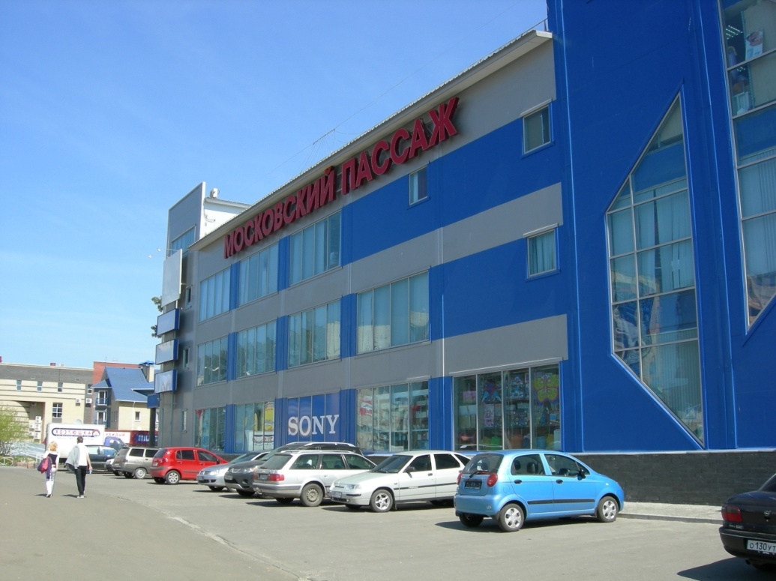

Один из торговых центров в городе Сарове

Основные параметры бюджета города Сарова за 2009 и 2010 год

Бюджет 2010 года города Сарова был принят решением городской Думы
№ 113/5-гд от 09.12. 2010 г. По сравнению с 2009 годом бюджет уменьшился на 428 723 рублей.

Наименование показателей | Исполнено  2009 год  тыс. рублей | Исполнено  2010 год  тыс. рублей
1. ДОХОДОВ ВСЕГО | 2 360 542 | 1 931 819
в том числе:
1.1. Налоговые доходы | 591 842 | 679 664
1.2. Неналоговые доходы | 165 723 | 166 669
1.3. БЕЗВОЗМЕЗДНЫЕ ПОСТУПЛЕНИЯ | 1 602 977 | 1 085 486
из них:
1.3.1. Дотации | 356 854 | 554 288
1.3.2. Субсидии | 478 778 | 11 231
1.3.3. Субвенции | 329 449 | 338 955
1.3.4. Иные межбюджетные трансферты | 437 896 | 181 012
2. РАСХОДОВ ВСЕГО | 2 584 696 | 2 128 194
в том числе:
2.1. Общегосударственные вопросы | 131 684 | 116 705
2.2. Национальная безопасность и правоохранительная деятельность | 130 407 | 123 873
2.3. Национальная экономика | 158 644 | 87 771
2.4. Жилищно-коммунальное хозяйство | 653 283 | 267 512
2.5. Охрана окружающей среды | 4 776 | 1 851
2.6. Образование | 1 252 447 | 1 292 603
2.7. Культура, кинематография, средства массовой информации | 104 819 | 103 090
2.8. Здравоохранение, физическая культура и спорт | 29 199 | 27 636
2.9. Социальная политика | 116 311 | 107 153
2.10. Межбюджетные трансферты | 3 126
ДЕФИЦИТ | 224 154 | 196 375

Таблица 3. Основные параметры бюджета города Сарова за 2009 и 2010 год

Реализация контрольных функций городской Думы в 2010 году

Реализация контрольных функций городской Думы по финансовому контролю, контролю за соблюдением установленного порядка управления и распоряжения имуществом, находящимся в муниципальной собственности, осуществлялась городской Думой через собственный орган муниципального финансового контроля – Контрольно-счетную комиссию городской Думы (далее – КСК).
План работы КСК, утвержденный решениями городской Думы от 21.12.2009 №152/4-гд и от 03.06.2010 № 38/5-гд, сформирован исходя из необходимости реализации полномочий, закрепленных за КСК городской Думой, с учетом предложений комитетов городской Думы и включал в себя:
- проведение финансовой экспертизы и подготовка заключений на проекты решений городской Думы о бюджете;
- проведение проверок исполнения доходной и расходной части бюджета города по отдельным видам доходов, разделам и статьям;
- оценку законности размещения муниципального заказа;
- проведение внешней проверки отчета об исполнении бюджета города за 2009 год;
- представление в городскую Думу информации о ходе исполнения бюджета города, результатах проводимых контрольных мероприятий и выполнении предложений, сделанных по итогам контрольных мероприятий.
Экспертная деятельность в рамках предварительного контроля, являясь одной из форм контроля со стороны депутатского корпуса, позволила на стадии формирования проектов решений городской Думы корректировать их с точки зрения законности и эффективности движения бюджетных средств. В отчетном периоде, по итогам 10 экспертных мероприятий реализовано 5 предложений по внесению изменений и дополнений в проекты решений городской Думы.
Характерной особенностью контрольной деятельности стало смещение акцентов в сторону проверок соблюдения законодательства на этапах планирования, распределения и расходования бюджетных средств, в том числе эффективности и целевого их использования. В отчетном периоде проведено 6 проверок. По результатам обобщения, выявленных тремя проверками отклонений и нарушений, направлено в администрацию 12 предложений по повышению эффективности использования бюджетных средств, управления муниципальной собственностью, а также соблюдению законодательства при размещении муниципального заказа, из них:
- 2 предложения по внесению изменений в действующие нормативные правовые акты администрации;
- 10 предложений для принятия мер по устранению выявленных нарушений.
Отчет об исполнении бюджета города за 2009 год до его рассмотрения в городской Думе подлежит внешней проверке, которая осуществлена КСК. Внешняя проверка представила достаточные основания для выражения КСК независимого мнения о достоверности отчётности исполнения бюджета и соответствии порядка ведения бюджетного учёта законодательству Российской Федерации. Не изменяя мнения о достоверности отчетности, обращено внимание на выявленные замечания и нарушения, такие как:
- несоответствие заполнения отдельных форм в составе годовой отчётности;
- не наделение подведомственных учреждений полномочиями администратора дохода по некоторым источникам дохода;
- отсутствие порядка использования бюджетных ассигнований резервного фонда администрации.
По результатам рассмотрения отчета об исполнении бюджета за 2009 год городской Думой принято решение об его утверждении.
Контроль за устранением ранее выявленных нарушений и недостатков позволяет судить об эффективности контрольных мероприятий. По итогам проверок, проведенных КСК в 2008 - 2009 годах, комитетами городской Думы направлено в Администрацию 28 предложений по устранению выявленных проверками недостатков и нарушений. На отчетный период реализовано 23 предложения, в том числе в бюджет города взыскано 2 253 536 руб.
В целом, как показали результаты контрольной деятельности за отчетный период, пополнение доходной части бюджета города, распределение средств из бюджета, управление и распоряжение муниципальной собственностью происходило в соответствии с приоритетами муниципальных программ, решениями городской Думы, постановлениями и распоряжениями Администрации города.
Вместе с тем, несмотря на достижения в области повышения эффективности бюджетного процесса города, имеются недостатки в обеспечении результативности и эффективности использования бюджетных средств на оплату услуг автомобильного транспорта и содержание имущества, осуществлении бухгалтерского и бюджетного учета муниципальными учреждениями образования и внешкольной работы с детьми. Имеют место нарушения законодательства при размещении муниципального заказа.
На основании проведенных контрольных мероприятий обращается внимание на совершенствование существующего порядка бухгалтерского и бюджетного учета, а также повышение качества планирования и контроля в деятельности:
- по надлежащему учету муниципального имущества с целью обеспечения эффективного планирования и расходования бюджетных средств на его содержание;
- по эффективному использованию бюджетных средств на оплату услуг автомобильного транспорта и содержание муниципального имущества;
- по соблюдению законодательства при размещении муниципального заказа.
Количественные показатели контрольной деятельности в 2010 году

№  п/п | Показатели | Количество
1 | Проведено контрольных и экспертно-аналитических мероприятий, из них: | 19
1.1. | Экспертных мероприятий | 10
1.2. | Контрольных мероприятий | 6
1.3. | Аналитических мероприятий | 3
2 | Выданы рекомендации и предложения, из них: | 17
2.1. | Принятие новых, внесение изменений и дополнений в действующие нормативные правовые акты органов местного самоуправления | 3
2.2. | Внесение изменений и дополнений в проекты решений городской Думы | 5
2.3. | Принятие мер по устранению выявленных недостатков, нарушений | 9

Таблица 4. Мероприятия КСК в 2010 году

Работа по профилактике преступлений и правонарушений
В 2010 году правоохранительными органами, органами местного самоуправления с участием общественных объединений и граждан города проделана значительная работа по поддержанию правопорядка в городе, по обеспечению безопасности и спокойствия его жителей.
В 2010 году городской Думой были утверждены и практически реализуются муниципальные комплексные программы правоохранительной направленности: «Профилактика правонарушений в городе Сарове на 2010-2015 годы», «Профилактика безнадзорности и правонарушений несовершеннолетних города Сарова на 2010-2015 годы», «Профилактика употребления наркотических веществ и их незаконного оборота в городе Сарове на 2010-2015 годы».
В соответствии с поручением городской Думы создана и функционирует рабочая группа по контролю за их выполнением. Администрацией города создан межведомственный координационный совет по противодействию коррупции при Главе Администрации города Сарова, утверждена городская программа «Противодействие коррупции в городе Сарове Нижегородской области на 2010-2012 годы».
По отдельному плану работала городская антитеррористическая комиссия. Программные мероприятия в основном выполняются, что позволяет оказывать значимую помощь правоохранительным органам в поддержании общественного порядка в городе и профилактике правонарушений и преступлений.
На плановой основе под председательством Главы города осуществляли свою работу межведомственная комиссия муниципального образования ЗАТО города Саров (далее МВК) по профилактике правонарушений, МВК по профилактике наркомании, городская антитеррористическая комиссия.
В 2010 году на заседаниях МВК рассмотрены актуальные проблемы профилактики правонарушений в городе, приняты решения по ряду важных вопросов, направлены соответствующие рекомендации заинтересованным органам правопорядка по совершенствованию профилактической работы, доложены предложения для рассмотрения выявленных проблем председателю соответствующих областных МВК Губернатору Нижегородской области В.П.Шанцеву.

Основную нагрузку по поддержанию правопорядка в городе выполняло УВД города Сарова. В 2010 году в дежурную часть УВД поступило и было зарегистрировано 6276 заявлений, сообщений и иной информации о преступлениях и происшествиях, что на 1% больше по сравнению с аналогичным периодом прошлого года (АППГ- 6212).
Криминогенная обстановка на территории ЗАТО города Саров характеризовалась следующим образом.
Общий массив зарегистрированных преступлений по сравнению с 2009 годом увеличился на 0,8% и составил 1337 преступлений (2009 - 1326). 61,1% (817) составляют преступления, следствие по которым обязательно. Удельный вес менее тяжких составов преступлений, относящихся к компетенции милиции общественной безопасности, составил 38,9% (520).Число поставленных на учет особо тяжких преступлений сократилось на 33,3% (с 6 до 4).
Количество тяжких преступлений сократилось на 25,1% (со 191 до 143), их удельный вес в общем массиве преступлений составляет 10,7% (-3,7%; 2009 - 14,4%).

Диаграмма 4. Динамика регистрируемых преступлений с 2006 по 2010 гг.

Доминирующими (84,7%) остаются имущественные преступления: 39,1% составляют кражи, 21,9% - умышленные повреждения чужого имущества, 14,2% - грабежи. 12,6% составляют преступления против личности (причинение вреда здоровью различной степени тяжести).
В настоящее время наибольшее число развлекательных учреждений, торговых центров, баров и кафе расположено на территории административных участков (далее АУ) № 6 и 7 (ул. Московская¸ Юности). Здесь же проживает наиболее молодое поколение граждан города и, как следствие, наибольший уровень преступности приходится на эти административные участки. Наибольшее количество преступлений совершено на АУ№ 7 - 225, АУ№ 6 - 219. На протяжении последних лет они являются «лидерами» по криминальной пораженности.

Диаграмма 5. Структура преступности
За отчетный период службами и подразделениями УВД проводилась определенная работа по раскрытию преступлений. В результате раскрыто 470 преступных посягательств, что на 14,39% меньше по сравнению с 2009 годом (2009г. - 549), На 51,2% меньше раскрыто тяжких и особо тяжких преступлений – 61.
Общая раскрываемость преступлений составила 35,1%, что на 6,97% меньше по сравнению с 2009 годом (42,07%), по линии криминальной милиции – 31,35% (-9,77%; 2009г. - 41,12%), по линии милиции общественной безопасности – 41,09% (-2,79%; 2009г. - 43,88%).
Одним из важных направлений в деятельности органов правопорядка и органов местного самоуправления оставалась проблема противодействия наркопреступности и профилактика наркомании.
На заседании МВК по профилактике правонарушений было принято решение создать в структуре МВК самостоятельную межведомственную комиссию по профилактике наркомании в целях повышения координации и результативности проводимой работы.
В соответствии с принятым решением Распоряжением Главы города Сарова от 11.03.2010 года № 03-Р такая комиссия создана, утвержден её персональный состав, разработано Положение о комиссии. На 3 заседаниях МВК за прошедшее время рассмотрено ряд вопросов совершенствования профилактической работы, результаты мониторинга наркоситуации в городе.
В декабре 2010 года по инициативе Главы города проведен «круглый стол» по проблемам наркомании в городе.
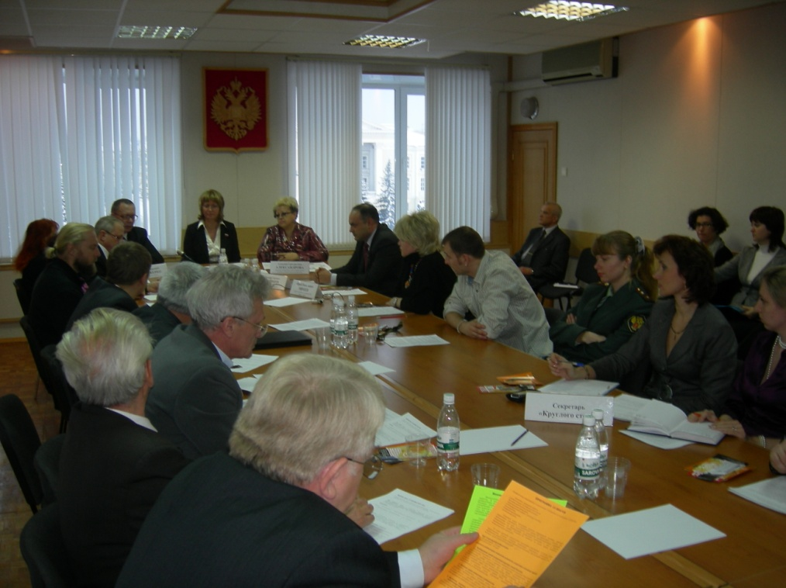
«Круглый стол» по проблемам наркомании в городе Сарове

Важная работа в данном направлении ведется Саровским МРО УФСКН РФ по Нижегородской области. В городе Саров в 2010 году на учете в наркологическом диспансере находилось больных, которым поставлен диагноз «синдром зависимости от наркотических средств» - 131 человек (в 2009 году – 127 человек). Увеличение показателя в сравнении с 2009 годом составило 3,1%.
В 2010 году сотрудниками правоохранительных органов на территории города Саров выявлено 58 преступлений, связанных с незаконным оборотом наркотиков (в 2009 году – 24 преступления), увеличение показателя в сравнении с 2009 годом составило в 2,4 раза.
Из незаконного оборота по оконченным производством уголовным делам в 2010 году изъято 1687,298 грамм наркотических средств и психотропных веществ (в 2009 году – 1225,689 грамм), увеличение показателя в сравнении с 2009 годом составило в 1,6 раза. Обстановка в городе оценивается как сложная, но контролируемая. На очередном заседании МВК 05.02.2010 года был рассмотрен вопрос о результатах мониторинга наркоситуации в ЗАТО Саров по итогам 2009 года.
Одним из злободневных вопросов остается преступность среди несовершеннолетних. Динамика преступности среди несовершеннолетних характеризуется увеличением как количества преступлений на 36,9 %, (с 46 до 63), так и лиц, их совершивших, на 54,2% (с 28 до 46).
Профилактическая работа среди несовершеннолетних значительно усилилась с принятием Закона Нижегородской области от 09.03.2010 г. № 23-З «Об ограничении пребывания детей в общественных местах на территории Нижегородской области» и принятия городской Думой города Сарова решения от 19.07.2010 года № 49/5-гд о «Перечне общественных мест города Сарова, в которых не допускается нахождение детей, не достигших 16 лет, без сопровождения родителей или лиц, их заменяющих».

На данный момент перед руководством города стоит ряд задач по совершенствованию профилактической работы органов МСУ:
1. Совершенствование и пересмотр методов взаимодействия органов МСУ с УВД в условиях реформирования милиции и реализации Федерального Закона «О полиции».
2. Практическое рассмотрение вопросов привлечения граждан города к участию в охране общественного порядка (создание муниципальной ДНД).
3. Принятие дополнительных мер по профилактике правонарушений среди несовершеннолетних, корректировка действующей программы профилактики.
4. Принятие дополнительных мер по профилактике преступлений и правонарушений на административных участках №6 и № 7 города.
5. Активное использование новых форм и методов профилактики наркомании всеми субъектами профилактической работы.
6. Активизация работы СМИ города по профилактике правонарушений и преступлений.
7. Размещение социальной рекламы профилактической направленности, обустройство участковых пунктов полиции.
8. Контроль за реализацией муниципальных правоохранительных программ профилактической направленности.

Деятельность городской Думы Сарова и работа с обращениями граждан

В 2010 году Глава города осуществлял полномочия председателя городской Думы и в рамках своей деятельности:
1) осуществил руководство подготовкой и созвал 13 заседаний городской Думы и подготовку 141 вопроса, внесенных на ее рассмотрение;

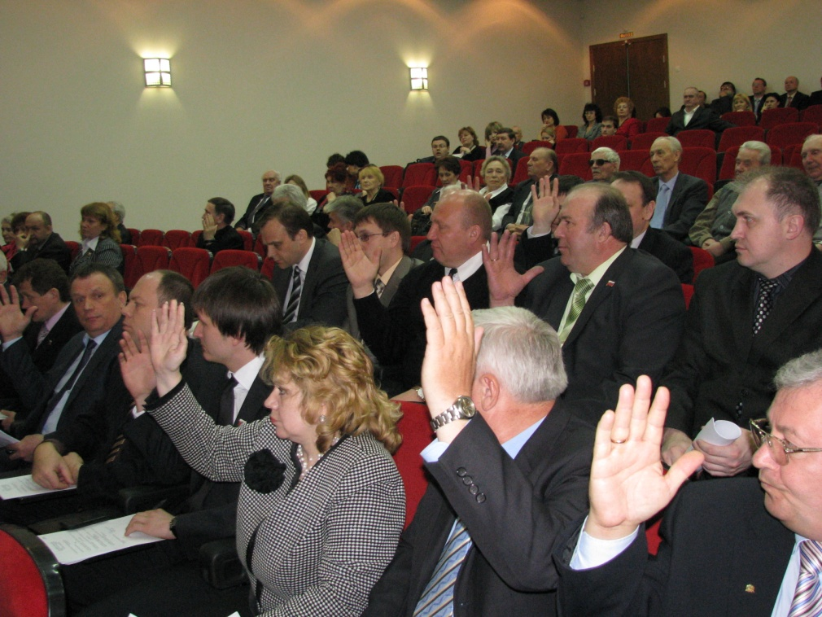
Заседание городской Думы города Сарова

2) вел заседания городской Думы;
3)осуществлял полномочия нанимателя (работодателя) в соответствии с трудовым законодательством и Федеральным законом «О муниципальной службе в Российской Федерации»;
4) оказывал содействие депутатам в осуществлении ими своих полномочий, организовал обеспечение их необходимой информацией;
5) принимал меры по обеспечению гласности и учету общественного мнения в работе городской Думы;
6) координировал деятельность комитетов городской Думы и рабочих групп, образованных Думой;
7) информировал депутатов о положении дел на территории города;
8) представлял городскую Думу во взаимоотношениях с государственными и муниципальными органами, Ассоциацией закрытых административно-территориальных образований атомной промышленности, политическими партиями, общественными объединениями, трудовыми коллективами, населением, предприятиями, учреждениями и организациями;
9) решал иные вопросы, возложенные на него законодательством Российской Федерации и Нижегородской области, Уставом города Сарова, Регламентом городской Думы.
10) организовал в городской Думе прием граждан, рассмотрение их обращений

Работа с обращениями граждан на имя Главы города велась в 2010 году в соответствии с Федеральным законом «О порядке рассмотрения обращений граждан Российской Федерации», законом Нижегородской области «О дополнительных гарантиях права граждан на обращение в Нижегородской области», Положением «О порядке рассмотрения обращений граждан в органы местного самоуправления города Сарова», утвержденным решением городской Думы.
За 2010 год проведена работа по 136 письменным обращениям граждан и письмам руководителей организаций. По сравнению с аналогичным периодом 2009 года количество обращений сохранилось на прежнем уровне (2009 год - 140).
Основная тематика обращений:
- вопросы социальной защиты и социального обслуживания ветеранов, инвалидов, в т.ч. участников Великой Отечественной войны – 35 (30%);
- проблемы ЖКХ, в т.ч. вопросы благоустройства территорий, ремонта подъездов, установки металлических дверей - 30 (24%);
- вопросы обеспечения правопорядка и безопасности граждан –11 (9%);
- о въезде в город - 10 (8%);
- вопросы трудоустройства, оказания материальной помощи, улучшения жилищных условий - 12 (10%);
- иные обращения- 38 (19%).
Не завершена работа по 8 письменным обращениям (7%). 26 информационных писем не требовали ответа. Из 120 рассмотренных обращений положительно решены вопросы по 30 (25%), даны обоснованные разъяснения по 60 (50%), отказано с указанием мотивов по 12 обращениям (10%).
Рост обращений со стороны ветеранов был связан с принятием соответствующих решений в связи с 65-летием Победы, в частности, о предоставлении дополнительной социальной помощи участникам и инвалидам войны. Остро обсуждался вопрос о выборе места под новое городское кладбище.

Развитие социальной сферы и городского хозяйства

Реализация муниципальных программ
Муниципальная программа «Дополнительные меры адресной поддержки населения города Сарова на 2010-2015 годы»
Объем финансирования по программе на 2010 год утвержден в размере 27 млн. 377 тыс. рублей. Средства расходовались по следующим направлениям:
1. Единовременная компенсационная выплата неработающим пенсионерам, инвалидам, детям-инвалидам, получателям пенсии по потере кормильца.
На данную выплату утверждено 17 млн. 497 тыс. руб. В течение отчетного периода подготовлено 12 постановлений Администрации города Сарова о реализации мероприятия. В 2008 году на аналогичные цели было израсходовано 16 млн. 435 тыс. рублей, а размер ежеквартальных выплат вырос от 3 750 до 4 350 рублей.
2. Предоставление социальной помощи:
- гражданам, находящимся в трудной жизненной ситуации, чей среднедушевой доход ниже прожиточного минимума в расчете на душу населения, установленного Правительством Нижегородской области;
- неработающим пенсионерам-инвалидам, неработающим пенсионерам (имеющим звание «Ветеран труда») в связи с произведенным зубопротезированием, в случае, если среднедушевой доход семьи заявителя ниже или равный 1,5 величинам прожиточного минимума, установленного по Нижегородской области в период обращения заявителя. На данную выплату в 2010 году утверждено 2 млн. 617 тыс. руб.
3. Предоставление социальной помощи по оплате проезда на загородные садово-огородные участки неработающим пенсионерам и инвалидам, родителям детей-инвалидов в возрасте до 18 лет, одиноким матерям, опекунам (попечителям) детей-сирот и детей, оставшихся без попечения родителей, вдовам, имеющим детей в возрасте до 18 лет и родителям в многодетных семьях. В 2010 году на данную выплату утверждено 248 тыс. рублей. Ежемесячная компенсация стоимости проездного билета на загородные садово-огородные участки была установлена в размере 120 рублей.
4. Предоставление социальной помощи участникам Великой Отечественной войны, нуждающимся в ремонте жилья. В 2010 году на данную выплату утверждено 984 тыс. руб. По данной целевой комплексной программе была оказана социальная помощь 73 участникам ВОВ на сумму 983,1 тыс. руб. Минимальная сумма выплаты: 1 627 руб., максимальная сумма выплаты: 35 049 руб., средняя сумма выплаты: 13 467 руб. Обращений граждан за социальной помощью на ремонт жилья – 88 (из них: 6 чел. получили материальную помощь на ремонт жилья в УСЗН).
5. Перечисление ежемесячной компенсационной выплаты одному из родителей (законному представителю), имеющих ребенка до 1-го года жизни. С 1 декабря 2008 года размер выплаты составляет 550 рублей. В 2010 году на данную выплату утверждено 5 млн. 563 тыс. руб., было израсходовано 5 млн. 484 тыс. рублей.

Муниципальная программа «Обеспечение жителей города Сарова высокотехнологичными видами медицинской помощи на 2010-2015 годы»
Клинической больницей № 50 за 2010 год в клиники ФМБА России было направлено 827 жителей города для проведения различных видов диагностического обследования и лечения. За счет средств РФЯЦ – ВНИИЭФ обследовано и проведено лечение 104 пациентов на сумму 2 млн. 460 тыс. рублей.

Муниципальная программа «Дополнительные меры адресной поддержки больных сахарным диабетом в городе Сарове на 2010-2015 годы»

В 2010 году оказывалась социальная помощь больным сахарным диабетом тяжелой формы в виде выплаты денежных средств за приобретенные ими средства самоконтроля и диагностики и введения инсулина. Расходы составили 1 млн. 549 тыс. руб.

В рамках реализации закона Нижегородской области «О наделении органов местного самоуправления отдельными государственными полномочиями в области социальной поддержки и социального обслуживания семей, имеющих детей» в 2010 году поступили субвенции для выплат ежемесячной денежной компенсации стоимости специальных молочных продуктов в размере - 8 млн. 312 тыс. руб. Расходы за отчетный период составили 5 млн. 388 тыс. руб., при условии, что ежемесячные выплаты на детей в возрасте до одного года составляли 1020 рублей, для детей от года до двух лет – 690 рублей.

Работа департаментов Администрации города Сарова
Департамент образования
Доля работников общеобразовательных учреждений, имеющих квалификационную категорию, в 2010 году возросла и составила 91% (по области – 87,5%). Высшую категорию имеют 25,8% педагогов и руководителей (по области – 18,7%).
Среди значимых событий 2010 года – торжественные приемы педагогов, учительский баркэмп «Есть идея!», турнир по интеллектуальным играм «Саровские умники» для учителей, второй городской конкурс «Первые шаги в профессии», в котором вновь победила команда молодых педагогов «Мечты сбываются». Финансовое обеспечение мероприятий в рамках Года учителя из средств муниципального бюджета составило 900 тысяч рублей.
Лицею № 15 по решению правительства Нижегородской области было присвоено имя академика Ю.Б.Харитона. Дворец детского творчества стал победителем среди учреждений дополнительного образования детей Нижегородской области в рамках Приоритетного национального проекта «Образование», а школа-интернат № 1 победил в областном конкурсе-смотре кадетских классов.
В 2010 году впервые была проведена объединенная августовская педагогическая конференция «Развитие системы образования Сарова в контексте интеграции. Одарённость, способности».
Для поощрения лучших учителей городской администрацией совместно с РФЯЦ-ВНИИЭФ и Саровским отделением партии «Единая Россия» были учреждены 5 грантов для победителей муниципальных конкурсов профессионального мастерства: «Учитель года», «Воспитатель года», «Вожатый года», «Классный руководитель года», «Сердце отдаю детям». Первая церемония вручения прошла в декабре.
По итогам 2009-2010 учебного года 33 выпускника окончили общеобразовательные учреждения с медалями, в том числе 14 получили золотые.
В 2010 году бюджет расходов на образование позволил сохранить среднюю заработную плату учителей общеобразовательных учреждений на уровне 16,9 тыс. рублей. На приобретение учебников потрачено 4 млн. 883 тыс. руб., на реализацию мероприятий по усилению противопожарной безопасности – 8 млн. 475 тыс. рублей. Был проведен текущий ремонт зданий и помещений школ на общую сумму 2 млн. 914 тыс. рублей.
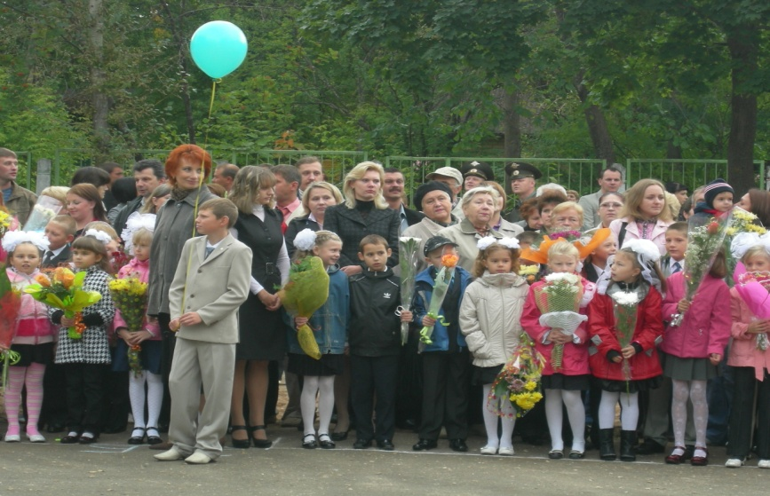
1 сентября 2010 года

Департамент культуры и искусства
Департамент культуры и искусства в своей деятельности реализует муниципальную целевую программу «Культура Сарова 2010 – 2015 годы».
 | Место проведения | Количество мероприятий | Количество несовершеннолетних, посетивших мероприятия
1 | Централизованная библиотечная система им. В. Маяковского | 452 | 20800
2 | Централизованная система детских библиотек им. А.С. Пушкина | 2609 | 47800
3 | Многофункциональный центр развития культуры и искусства (г. Сарова) | 139 | 7790
4 | Дворец молодежи | 68 | 8700
5 | МОУ ДОД:  - Детская школа искусств | Учебный процесс (уроки) | 684
 | - Детская школа искусств №2 |  | 472
 | - Детская музыкальная школа им. М.А. Балакирева |  | 653
 | - Детская художественная школа |  | 351
6 | Объединение городских парков | 93 | 83160
7 | Городской музей | 970 | 18700
8 | Нижегородский областной драматический театр (г. Саров) | 92 | 12400
9 | Театр кукол «Кузнечик» | 100 | 4188
Таблица 5. Мероприятия департамент культуры и искусства за 2010 год
2010 год в муниципальных учреждениях культуры проходил под знаком Года учителя и 65-летия Победы в Великой Отечественной войне. В 2010 году Детская школа искусств отпраздновала 35-летие, а Детская художественная школа – 40-летие со дня основания.
Знаменательным событием 2010 года в реализации совместных проектов Департамента культуры и искусства города Сaрова и Международного художественного фонда стала выставка живописи и графики французского художника Жакомо де Пасса и российского художника Александра Колотилова.
В рамках программы «Территория культуры Росатома» состоялся живописный симпозиум «Атомный ренессанс» и II театральный фестиваль ЗАТО и АЭС. По результатам фестиваля специальными призами награждена театральная студия «Зеркало» лицея № 15 за спектакль «Цветы запоздалые».
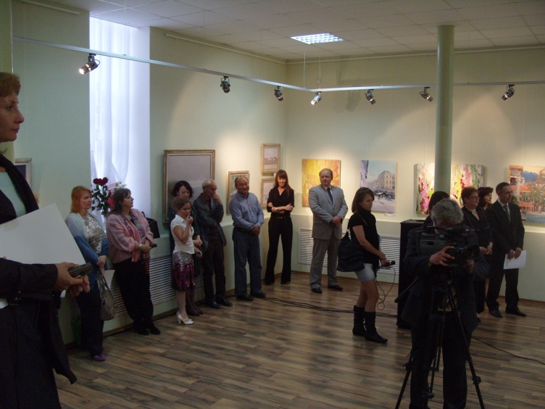
Открытие выставки «Атомный ренессанс»
В Детской музыкальной школе им. М.А.Балакирева состоялся III Всероссийский конкурс юных пианистов имени Балакирева, в котором приняли участие 46 конкурсантов, учащиеся 29 школ искусств из 22 городов. В театре драмы состоялся V Всероссийский хоровой фестиваль духовной музыки «От сердца к сердцу», в котором приняли участие более 600 человек. Во «Дворце молодежи» прошел V открытый фестиваль народных и фольклорных коллективов «Красная горка». В фестивале приняли участие 17 народных коллективов из 11 районов и городов Нижегородской области.
В результате планомерной и целенаправленной деятельности педагогов их ученики достигли значительных успехов на фестивалях и конкурсах различного уровня.

Образовательное учреждение | Всего лауреатов и дипломантов |  |  |  | в том числе на международных конкурсах и фестивалях
 | 2007 | 2008 | 2009 | 2010 | 2009 год | 2010 год
ДМШ им. М.А. Балакирева | 64 | 97 | 65 | 64 | 2 | 5
ДХШ | 63 | 61 | 32 | 59 | 15 | 13
ДШИ | 53 | 77 | 82 | 90 | 18 | 29
ДШИ №2 | 49 | 67 | 49 | 94 | 7 | 7
Таблица 6. Количественные достижения саровских школьников

Департамент городского хозяйства
Все мероприятия департамента городского хозяйства реализованы в соответствии с целевыми программами «Городское хозяйство города Сарова на 2010-2015 годы», «Организация мероприятий по охране окружающей среды в городе Сарове на 2010-2015 годы».
В 2010 году впервые были разработаны муниципальная целевая программа в области энергосбережения и повышения энергетической эффективности на 2010-2014 годы города Сарова и адресная программа капитального ремонта многоквартирных домов города Сарова.
Одним из важнейших направлений деятельности департамента городского хозяйства является создание условий для управления многоквартирными домами.
По состоянию на 01.01.2011 года общая площадь жилищного фонда города Сарова составляет 1876 тыс.кв.м. Всего на территории Сарова расположены 836 многоквартирных домов (1712 тыс.кв.м), 753 индивидуальных жилых дома (98 тыс.кв.м), 20 общежитий (56 тыс.кв.м), 2 дома системы социального использования населения (10 тыс.кв.м).
Структура управления многоквартирными домами Сарова:
- 733 многоквартирных дома находятся в управлении управляющей организации, в том числе:
- МУП «Центр жилищно-коммунального хозяйства» (далее по тексту – МУП «Центр ЖКХ» - 728 многоквартирных домов;
- ООО «Коммунально-хозяйственная компания «ФДЖ» - 13 многоквартирных домов (в т.ч. 12 домов, в которых созданы товарищества собственников жилья);
- ООО «Евросталь» - 4 многоквартирных дома;
- 39 многоквартирных домов находятся в управлении товариществ собственников жилья (всего на территории города расположено 19 товариществ собственников жилья);
- 64 многоквартирных дома находятся в непосредственном управлении собственниками помещений (в основном двухквартирные дома в МКР-17).

Объем финансирования капитального ремонта жилищного фонда в 2010 году составил 17 млн. 482 тыс. руб., в том числе:
- средства федерального бюджета – 14 млн. 697 тыс. руб.
- средства местного бюджета – 2 млн. 260 тыс. руб.
- средства граждан – 525 тыс. руб.
В 2010 году выполнены работы по замене 3 лифтов, утеплению фасадов 4 жилых зданий, капитальному ремонту крыши и капитальному ремонту ввода теплосети.
Средства местного бюджета в размере 1 млн. 766 тыс. руб. предоставлялись управляющей организации МУП «Центр ЖКХ» в виде субсидий на проведение капитального ремонта фасадов двух многоквартирных домов. Финансирование работ по капитальному ремонту фасадов осуществлялось с привлечением средств собственников помещений в размере 72 тыс. руб.
За счет средств граждан (собственников помещений), установивших размер платы за капитальный ремонт по решению общих собраний собственников помещений многоквартирных домов, были выполнены работы по капитальному ремонту 15 подъездов на сумму 453 тыс. руб.
Реализация проекта «Управдом»
На основании постановления Администрации от 07.09.2009 № 3646 на территории города Сарова в 2010 году продолжены мероприятия по реализации проекта «Управдом», направленного на формирование активной позиции собственников помещений многоквартирных домов в управлении жилищным фондом, создание эффективной сети «старших по дому» в максимальном количестве многоквартирных домов.
По инициативе департамента городского хозяйства в 2010 году совместно с управляющей организацией МУП «Центр ЖКХ» проведены общие собрания собственников помещений 652 многоквартирных домов. По результатам собраний в 62 многоквартирных домах были избраны «старшие по дому», организована работа по изготовлению и вручению удостоверений указанным «старшим по дому».
Всего по состоянию на 01.01.2011 года на территории города «старшие по дому» избраны в 126 многоквартирных домах.

Благоустройство и озеленение городских территорий
Протяженность улично-дорожной сети города в 2010 году составила 313 км. В 2010 году проводился весь комплекс работ по содержанию и ремонту улично-дорожной сети и ливневой канализации, мостов. Работы по ремонту выполнены на сумму 11 млн. 294 тыс. рублей.
Выполнен капитальный ремонт объектов улично-дорожной сети и объектов благоустройства на сумму 7 млн. 824 тыс. рублей.
В городе Сарове насчитывается 12 скверов, 2 бульвара. Общая площадь городских скверов и бульваров – более 100 000 кв. м., в том числе площадь цветников – 2961,5 кв. м. Площадь зеленых насаждений вдоль улиц и дорог – 431 630, 36 кв. м, в том числе площадь цветников – 2 827,7 кв. м.
С целью охраны зеленых насаждений, произрастающих на территории города Сарова, в соответствии с решением городской Думы города Сарова от 03.04.2008 №36/4-гд «Об утверждении Положения о порядке проведения компенсационного озеленения в городе Сарове», во всех случаях уничтожения зеленых насаждений, за исключением сухостойных и аварийно-опасных деревьев, проводится компенсационное озеленение в денежной или натуральной форме.
В 2010 году в соответствии с заключенными муниципальными контрактами было вырублено 777 деревьев, произрастающих на внутриквартальной территории и на газонах города, осуществлен ремонт 2000 кв. м. газонов. Проведена посадка 530 деревьев, в том числе по акциям в рамках месячника – 56 деревьев.
Ежегодно Департаментом городского хозяйства Администрации города Саров разрабатывается и утверждается адресная программа цветочного оформления общегородских территорий города Сарова. В мае – июне 2010 года в соответствии с адресной программой на городские цветники высажено – 248 020 шт. однолетников, 1 000 шт. многолетников.
В составе капитального ремонта улицы Некрасова выполнены работы по устройству цветников общей площадью – 175,3 кв. м., установлены 10 новых вазонов. Также в 2010 году выполнены работы по устройству нового цветника к 65-летию Победы в Великой Отечественной войне по улице Юности – 40 кв. м., и нового цветника на проспекте Мира – 56,5 кв. м.

С 1 января 2010 года на общественном кладбище города Сарова осуществляет деятельность по организации похоронного дела муниципальное учреждение «Специализированная служба по вопросам похоронного дела». В 2010 году Департаментом городского хозяйства Администрации города Саров обеспечено содержание общественного кладбища города Сарова, в том числе: содержание проездов, тротуаров, площадок, водопровода, ливневой канализации, наружного освещения. Производилась очистка территории общественного кладбища от мусора, с территории кладбища вывезено более 2000 куб. м. мусора. Произведена очистка карт захоронения –
3 822 кв. м. Вырублено 44 аварийно-опасных дерева.
Совместно с Департаментом молодежи и спорта и общественными организациями и муниципальными предприятиями выполнялись работы по благоустройству воинских захоронений. К 65-летию Победы в Великой Отечественной войне силами МУП «Лифтремонт» выполнены работы по ремонту благоустройства памятников истории и культуры регионального значения могил Героев Советского Союза – Сосина Владимира Петровича, Казамазова Михаила Ивановича. Выполнены работы по укреплению памятников, укладке плиточного покрытия, окраске надмогильных сооружений.

Транспортное обслуживание населения

Для организации транспортного обслуживания населения в городе функционирует 18 социально значимых автобусных маршрута и 9 городских маршрутов общего пользования для организации альтернативных перевозок. Заключены договоры с 4 альтернативными перевозчиками, осуществляющими пассажирские перевозки 49 единицами транспорта. В течение года работает комиссия по допуску к работе альтернативных перевозчиков на пассажирских маршрутах общего пользования. Комиссия контролирует исполнение заключенных договоров перевозчиками.

Санитарная очистка городских территорий

В период весеннего и осеннего месячников 2010 года, в субботниках приняли участие около 8000 горожан. На полигон ТБО вывезено около 7000 куб.м мусора, собранного с городских территорий, территорий кладбища, территорий садоводческих товариществ, с территорий водоохранных зон и лесных массивов.
Помимо этого, на полигоне было захоронено 2380,0 куб.м. отходов, собранных с территорий садоводческих товариществ и гаражно-строительных кооперативов города, за счет средств местного бюджета.
Активное участие принимали общественные объединения: женсовет, ассоциация многодетных семей, а также отдельные семьи. Неоднократно жители 15 микрорайона организовывали субботники на своей территории. В рамках месячников состоялось более 10 экологических рейдов и акций на территории городских лесов, организованных общественными молодежными объединениями.
На территории города продолжает работать пилотный проект по сбору и вывозу на утилизацию отходов от частных жилых домов микрорайонов 21, 22 и ТИЗ. Жители собирают мусор в пакеты с логотипом «Чистый город», приобретенные через розничную сеть и, в соответствии с разработанным графиком вывоза отходов, размещают пакеты с мусором у своих домов. Выставленные пакеты забираются транспортом МуДЭП.

Обустройство мест массового отдыха населения

Пляж, находящийся на территории зоны отдыха пруда «Протяжка», обустроен в соответствии с Постановлением Правительства Нижегородской области от 14.05.2005 № 120 «Об утверждении требований охраны жизни людей на воде в Нижегородской области».
На территории зоны отдыха пруда Боровое в 2010 году увеличена площадь детского бассейна, улучшен подход к воде, убраны сухостойные деревья с территории зоны отдыха, установлены урны, скамьи, завезен песок, была организована ежедневная санитарная очистка территории. Постоянно очищались от мусора территории зон отдыха прудов Филипповских и пруда Балыковский.

Охрана окружающей среды и природных ресурсов
На природоохранные мероприятия в 2010 году израсходовано 1 млн. 850 тыс. рублей. Среди наиболее значимых мероприятий:
- уборка сухостойных и аварийно-опасных деревьев на территории водоохранных зон;
- санитарная очистка лесных массивов, водоохранных зон и русла реки Сатис;
- организация работ по обеспечению гидрологических наблюдений на водных объектах;
- проведение наблюдений за гидрологическим режимом рек Сатис и Саровка;
- обустройство лесных участков в районе подвесного моста и Заливного луга;
- размещение социальной рекламы по вопросам охраны окружающей среды;
- организация наблюдений за загрязнением почвенного и снежного покрова города Сарова;
- сбор и вывоз на переработку бесхозного металлолома, автопокрышек и брошенных ртутьсодержащих отходов.
В рамках плана экологического просвещения и образования населения проведены мероприятия, посвященные дням защиты от экологической опасности, дню Земли, дню Леса, дню охраны окружающей среды. Издан доклад о состоянии окружающей среды.

Нормативно-правовая работа
В процессе текущей деятельности департамента большое внимание уделяется рассмотрению обращений и жалоб жителей города. В 2010 году в департамент поступило 340 обращений, заявлений (жалоб) горожан, из них:
- 95 – по благоустройству, качеству уборки и освещенности территорий;
- 48 – по безопасности дорожного движения, перевозок пассажиров, ремонту дорожных покрытий;
- 108 – по содержанию, текущему и капитальному ремонту домов;
- 39 – по оплате жилья и коммунальных услуг;
- 26 – по деятельности общественного кладбища;
- 21 – по вопросам экологии и санитарной вырубки деревьев;
- 3 – по отлову безнадзорных животных.
Кроме того, было рассмотрено 126 заявлений о перепланировке и (или) переустройстве жилого помещения и 8 заявлений о переводе жилых помещений в нежилые.

Административно-техническая инспекция (АТИ) в 2010 году за нарушение законодательства в сфере благоустройства выдала 59 предписаний на устранение нарушений и составила 28 протокола на физические, юридические и должностные лица для привлечения их к административной ответственности. Все правонарушения были рассмотрены Арзамасским отделом инспекции административно-технического надзора Нижегородской области и определены наказания в виде штрафов.
Пожары
В 2010 году Саров столкнулся с лесными пожарами, на охрану города от огня вышли сотрудники различных организаций и предприятий города, в том числе и сотрудники аппарата городской Думы.
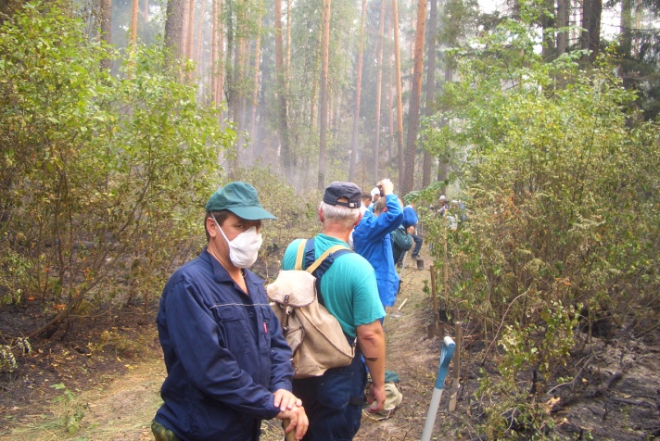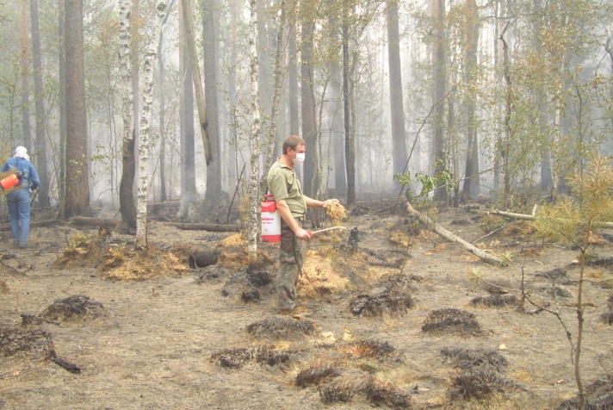

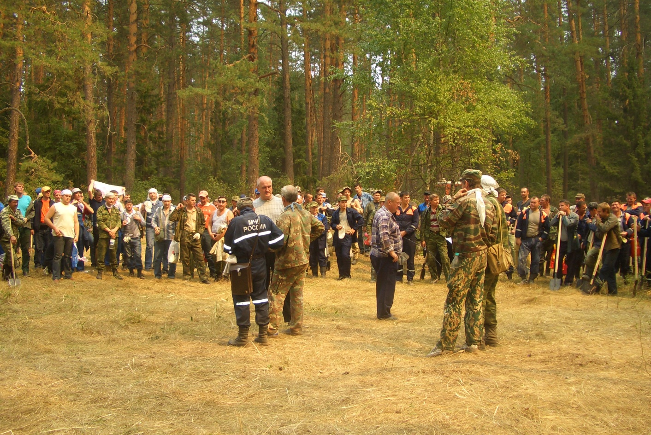
Саровчане на ликвидации пожара

Международное и межмуниципальное сотрудничество в 2010 году
Несмотря на то, что Саров является закрытым городом, руководство города активно поддерживает международное и межмуниципальное сотрудничество.

 | 2009 |  | 2010
 | Количество визитов | Количество участников | Количество визитов | Количество участников
Поездки саровчан в рамках международного сотрудничества | 1 | 5 | 1 | 6
Прием в Сарове иностранных делегаций | 8 | 15 | 1  1 | 14  (из них 10 детей)  6  (из них 4  иностранцы)
Таблица 7. Международное сотрудничество в 2010 году

Осуществление побратимских связей с городом Лос-Аламос, США
С 03 по 16 июля 2010 года в рамках побратимских отношений между городами Саров и Лос-Аламос в городе Сарове побывали дети из г.Лос-Аламоса (США).
Цели приема:
- знакомство делегации детей города Лос-Аламоса с городом Саровом, с его культурными, образовательными, спортивными и историческими ценностями;
- посещение членами делегации учреждений образования, культуры и спорта, исторических мест с последующим обсуждением возможностей сотрудничества, встречи с жителями города.
В соответствии с планом визита гости побывали:
- в здании городской Администрации, в детском саду № 2, в ледовом Дворце, филиале детской школы искусств, в городском музее и художественной галерее, в открытом музее ядерного оружия, в драматическом театре, в исторических местах города (храм прп. Серафима Саровского, Храм И.Предтечи, ближняя и дальняя Пустынка, саровские пещеры – пещерный храм), в магазинах: «Бриллианты Сарова», «Плаза»;
- на предприятиях малого бизнеса города, находящихся на муниципальной территории: «ЗАО «Система», ОАО «Минеральная вода и напитки»;
- в здании УВД и пожарной части (ул. Московская).
Проведено знакомство с деятельностью законодательного (представительного) органа государственной власти Нижегородской области – Законодательного Собрания Нижегородской области и посещение его музея.
Посетили музей матрешки в р.п. Вознесенское, Дивеевский монастырь, планетарий в Нижнем Новгороде. Были проведены встречи с жителями города, ранее уже встречавшимися с приглашенными, а так же со СМИ во время встречи с Главой города и в процессе отдыха детей в оздоровительном лагере «Гайдар».
Во время визита был обсужден план работы побратимского комитета Лос-Аламоса и Сарова, подведены итоги работы и намечены мероприятия по модификации плана. По результатам визита предварительно обсуждался вопрос об ответном визите наших детей в Лос-Аламос в 2011 году.
В рамках сотрудничества между городами – побратимами Саров (Россия) – Лос–Аламос (США) с 18 по 27 сентября 2010 года состоялся ответный визит саровской делегации в город Лос-Аламос (США).
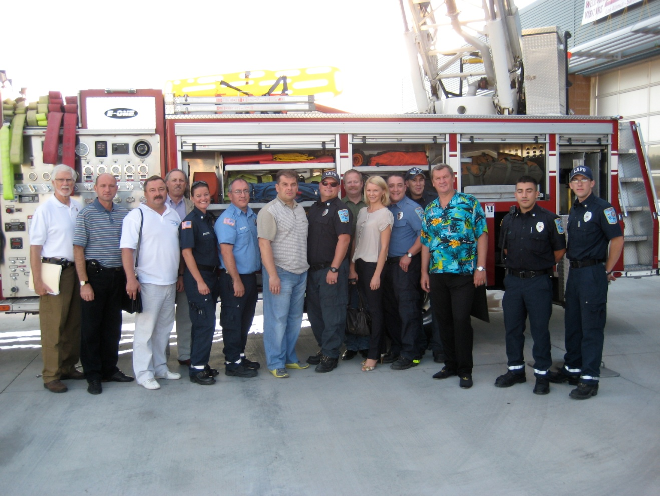
Саровская делегация с жителями города Лос–Аламос

Целью этого визита являлось проведение дискуссий, встреч, и показательных учений, включающих представителей полиции/милиции, пожарной охраны и других служб общественной безопасности городов Сарова, Лос-Аламос.
В ходе визита представители делегации ознакомились с работой полицейского участка г. Лос-Аламоса, посетили пожарные части №1, №2, №3 города Лос-Аламос, добровольческие пожарные части, Центр Чрезвычайных ситуаций Лаборатории Лос-Аламос. Также в ходе визита представители посетили Музей Лос-Аламосской национальной лаборатории, Научный Музей Бредбери, Музей народного искусства города Санта Фе и многое другое. Членам саровской делегации в ходе проведенных встреч с представителями американской стороны удалось обсудить функции, полномочия, порядок взаимодействия пожарных и полицейских структур округа, штата и федерации.
По итогам визита в город-побратим Лос-Аламос участниками делегации проведены рабочие совещания, на которых они ознакомили своих сотрудников с опытом и практикой работы пожарных и полицейских служб города Лос-Аламоса. В целом, все участники поездки отметили важность и полезность данного визита, и подчеркнули необходимость применения приобретенного положительного опыта работы служб города Лос-Аламоса в своей практике.
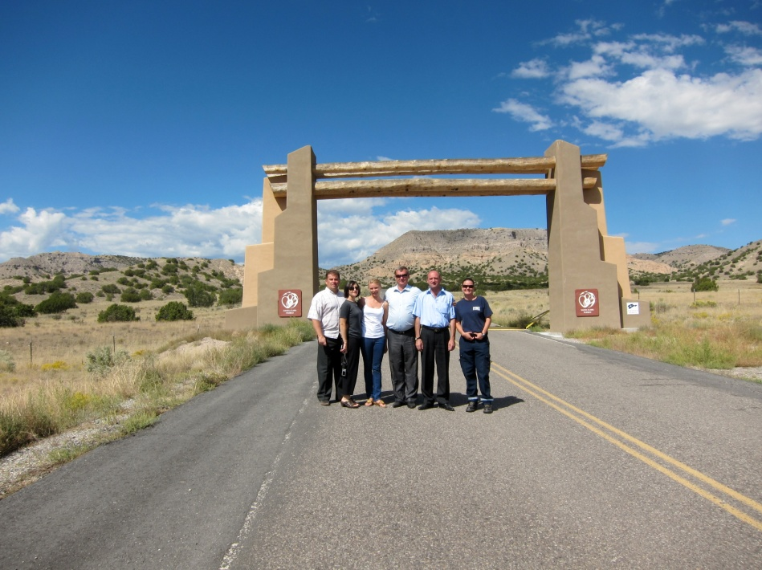

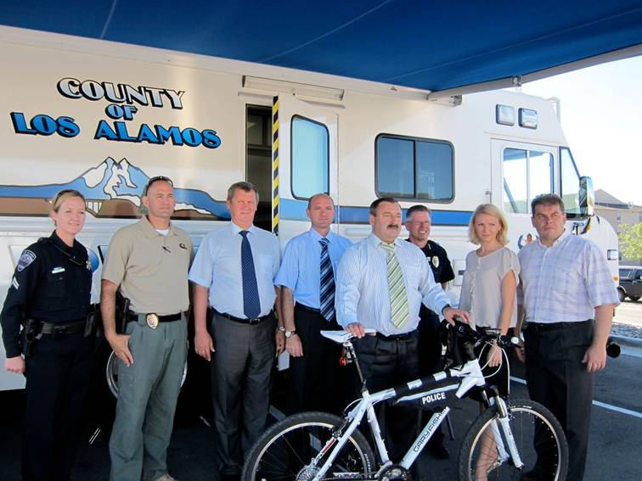
Саровская делегация в Лос-Аламосе

Российско-британское сотрудничество по программе ПАГ (Партнерство атомных городов)
В июне 2010 года город Саров посетила группа кураторов проектов, реализуемых в ЗАТО атомной промышленности, во главе с Патриком Греем. В городе Сарове и на площадке Технопарка «Росатом-Система» реализуется ряд инновационных проектов, софинансируемых на средства британской стороны. Кураторы ознакомились с ходом реализации проектов, высказали свои замечания к проблемным проектам (проекты «Биомасса», «Электромашина», «Элисар»), дали рекомендации по дальнейшим работам.

Представительская деятельность Главы города в 2010 году
В течение 2010 года Глава города, его заместители, а также депутаты городской Думы пятого созыва принимали участие в ответственных мероприятиях, организованных Правительством и Законодательным собранием Нижегородской области, Госкорпорацией «Росатом», Ассоциацией ЗАТО атомной промышленности.
Одно из заседаний Ассоциации представительных органов муниципальных районов и городских округов Нижегородской области при Законодательном собрании Нижегородской области прошло в Сарове 29 октября 2010 года.
После встречи в Сарове Ассоциация рекомендовала органам местного самоуправления муниципальных районов и городских округов Нижегородской области использовать в практической деятельности положительный опыт работы социальных учреждений города Сарова по реорганизации образовательных учреждений, организации школьного питания и комплексной реабилитации дошкольников в детских садах компенсирующего вида.
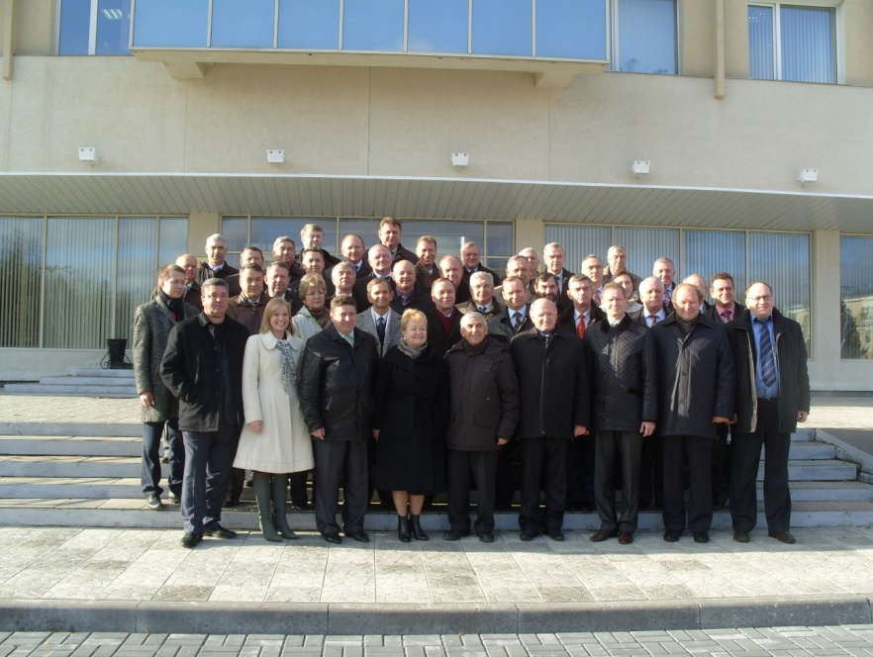
Участники Ассоциации представительных органов муниципальных районов и городских округов в городе Сарове

18 ноября в Вознесенском районе Ассоциация провела зональный семинар по формированию местного бюджета для депутатов Земских собраний Арзамасского, Ардатовского, Дивеевского, Вадского, Вознесенского, Первомайского муниципальных районов и дум городов Арзамаса и Сарова. По решению Главы города, от Сарова в семинаре приняли участие председатель планово-бюджетного комитета городской Думы Г.В.Кашинцов, заместитель руководителя фракции ВПП «Единая Россия» в городской Думе Сарова Д.В.Авдеев, депутаты Д.А.Андреев, А.В.Тихов и начальник организационно-правового Управления городской Думы В.П.Гусарова.
Состоялось выездное заседание комитета Законодательного собрания Нижегородской области по социальным вопросам в ЗАТО город Саров. Делегация посетила учреждения социальной сферы города: детский сад № 1, стадион «Икар», Молодежный центр и молодежную биржу труда, а также центр социальной помощи семье и детям, которым руководит депутат городской Думы И.И.Ситников.
Состоялась встреча депутатов Законодательного собрания с руководством города и депутатами городской Думы. В ходе обсуждения были затронуты вопросы образования, здравоохранения, социального обеспечения незащищенных слоев населения. Глава города поделился планами развития инновационных проектов на базе Технопарка «Росатом-Система».
В сентябре 2010 года в Москве состоялось заседание Ассоциации ЗАТО атомной промышленности, в котором принял участие Глава города Сарова. Основными вопросами, рассмотренными на заседании, были: состояние работ над проектом Закона Российской Федерации «О внесении изменений в Закон о ЗАТО» и организация обсуждения вопроса о работе органов МВД в ЗАТО после их подчинения областным ГУВД.
В ноябре 2010 года глава Администрации В.Д.Димитров, начальник УВД А.В.Леонтьев, заместитель Главы города А.В.Голубев приняли участие в заседании Ассоциации ЗАТО атомной промышленности, которое проводилось в ЗАТО Трехгорный Челябинской области. Основным рассматриваемым на заседании вопросом стал вопрос работы органов внутренних дел после изменения их подчиненности – из ГУ МВД РФ в ГУВД области. В заседании приняли участие представители МВД РФ и ГУВД областей, на территории которых находятся ЗАТО атомной промышленности. Были приняты решения, обеспечивающие нормальное функционирование УВД и ОВД ЗАТО.
В декабре 2010 года в Государственной Думе Федерального Собрания Российской Федерации под председательством депутата Госдумы Г.Г.Лазарева прошло заседание рабочей группы по разработке проекта Закона «О внесении изменений в Закон о ЗАТО», в котором принял участие Глава города Сарова. Были рассмотрены предложенные изменения Закона о ЗАТО, прошло их обсуждение с представителями Минфина РФ, МЭРТ РФ и Минрегиона РФ и достигнута договоренность о проведении очередного заседания рабочей группы в феврале 2011 года. Заседание запланировано в Сарове на 15 февраля.

Информационная деятельность
Для полного информационного освещения работы Главы города использовались разные формы работы. Жители города получали необходимую информацию через разные источники. Это:
- организация выступлений Главы города в СМИ, на радио «Говорит Саров», телевидении “Канал-16”;
- организация и проведение прямых эфиров по актуальным вопросам на радио «Говорит Саров» и ТВ. В частности, прямые эфиры с Главой города касались следующих тем:
- Устава города;
- проблем развития города в области экономики, культуры и спорта;
- обеспечения правопорядка в городе;
- изменения в Закон «О ЗАТО» и др.
Каждый раз на основании заданных в ходе прямых эфиров вопросов горожан составляется план работы, ведется контроль по исполнению просьб горожан, намечаются пути претворения предложений.
Глава города принимает активное участие в совещаниях, проводимых Госкорпорацией «Росатом», Ассоциацией закрытых городов РФ, Ассоциацией органов местного самоуправления Нижегородской области, поэтому основная информация до жителей города доводится путем выступления Главы в средствах массовой информации и на встречах с горожанами.
Под руководством и при непосредственном участии Главы города, он же председатель городской Думы, проходит деятельность представительного органа власти.
Для освещения деятельности городской Думы проходят следующие мероприятия:
- организация репортажей с сессий городской Думы, заседаний комитетов и комиссий городской Думы;
- публикация решений городской Думы в газете «Городской курьер»;
- выпуск «Депутатского вестника», для него подготовлен отчет о работе городской Думы пятого созыва за 2010 год. Познакомиться с отчетом можно на предприятиях, в учреждениях, библиотеках города;
- информирование о взаимосвязи депутатов городской Думы с общественными организациями города, в частности, с Советом ветеранов, Союзом ветеранов Афганистана, Чечни, с ветеранами Военно-Морского флота;
- анализ и предоставление информации в СМИ по вопросам деятельности Главы города и городской Думы;
- подготовка и публикация пресс-релизов, интервью с руководителями города и депутатами;
- подготовка и публикация материалов на общегородские темы;
- подготовка и проведение совместно с журналистами СМИ общегородских и областных акций;
- проведение круглых столов и пресс-конференций по основным проблемам городского хозяйства, образования, культуры, развития физкультуры и спорта, здравоохранения;
- организация и проведение приемов. В частности, состоялись приемы Почетных граждан города, ветеранов города в связи с присвоением Думой звания «Заслуженный ветеран города Сарова»;
- организация поздравлений руководителей области, коллективы предприятий и организаций с профессиональными и государственными праздниками.
Кроме того, заполняется информационное пространство о жизни Сарова в областных и центральных СМИ (газеты «Нижегородские новости», «Российская газета», «Аргументы и факты», «Комсомольская правда» «Атом-пресса» и др.).
В 2010 году продолжена работа над официальным сайтом органов местного самоуправления города Саров в сети Интернет. С января 2011 года работает сайт городской Думы, его адрес www.duma-sarov.ru
На сайте можно получить информацию о событиях, деятельности Главы города и заместителей председателя городской Думы, работе депутатов. Размещаются решения, принятые городской Думой, и постановления Главы города.
Новый сайт городской Думы города Сарова

Сводные данные за 2010 год по проведению публичных слушаний по вопросам, отнесенным к компетенции органов местного самоуправления города Сарова

№  п/п | № Постановления Главы города о назначении публичных слушаний. Дата. | Дата публичных слушаний - заседания комиссии | Вопросы, внесенные на рассмотрение на публичных слушаниях
1 | 22.03.2010 № 05-П | 19.05.2010 | О назначении публичных слушаний по вопросу изменения утвержденного решением городской Думы № 39/4-гд от 23.04.2009 временного регламента подзоны Р2, входящей в состав рекреационной территориальной зоны города Сарова
2 | 26.04.2010 № 08-П | 19.05.2010 | О назначении публичных слушаний по изменению вида использования земельного участка с.т. «Красная Звезда», участок 6, сад 12, по улице Мостовой
3 | 26.04.2010 № 09-П | 19.05.2010 | О назначении публичных слушаний по изменению вида использования земельного участка и объекта капитального строительства, расположенных по адресу: улица Московская, дом 3, строение 7
4 | 07.05.2010 № 10-П | 23.06.2010 | О назначении публичных слушаний по отчету об исполнении бюджета города Сарова за 2009 год
5 | 07.06.2010 № 11-П | 07.07.2010 | О назначении публичных слушаний по проекту планировки и межевания территории земельного участка с кадастровым номером 52:60:0010028:6, расположенного южнее существующего района индивидуальной жилой застройки ТИЗ-1
6 | 26.07.2010 № 16-П | 02.09.2010 | О назначении публичных слушаний по проекту «Внесение изменений в Генеральный план города Сарова Нижегородской области изменений в части зонирования отдельных частей территории города. Дополнения: участки № 19 и № 20
7 | 03.09.2010 № 18-П | 30.03.2010 | О назначении публичных слушаний по изменению вида использования земельного участка и объекта капитального строительства, расположенных по адресу: улица Московская, дом 3, строение 7
8 | 10.09.2010 № 20-П | 30.09.2010 | О назначении публичных слушаний по изменению вида использования земельного участка, расположенного по улице Павлика Морозова, МКР-21, квартал 8
9 | 08.11.2010 № 23-П | 08.12.2010 | О назначении публичных слушаний по Проекту корректировки проекта планировки кварталов № 1,2,3,4 в микрорайоне № 22 города Саров Нижегородской области в части квартала № 1 и Проекту межевания квартала № 1 в микрорайоне № 22 города Саров Нижегородской области
10 | 15.11.2010 № 24-П | 26.11.2010 | О назначении публичных слушаний по проекту решения городской Думы «О бюджете города Сарова на 2011 год»
11 | 19.11.2010 № 25-П | 08.12.2010 | О назначении публичных слушаний по изменению вида использования земельного участка и объекта капитального строительства, расположенных по адресу: ул.Зернова, д.40А
12 | 19.11.2010 № 26-П | 08.12.2010 | О назначении публичных слушаний по изменению вида использования земельного участка и объекта капитального строительства, расположенных адресу: ул. Силкина, д.30
13 | 19.11.2010 № 27-П | 08.12.2010 | О назначении публичных слушаний по изменению вида использования земельного участка и объекта капитального строительства, расположенных адресу: пр-т Ленина, д.41
14 | 19.11.2010 № 28-П | 08.12.2010 | О назначении публичных слушаний по изменению вида использования земельного участка и объекта капитального строительства, расположенных адресу: ул.Гагарина, д.13
Таблица 8. Сводные данные за 2010 год по проведению публичных слушаний

Заключительное слово

Трудный и богатый на события 2010 год показал, что 5 созыв городской Думы города Сарова содержит в себе огромный потенциал.
У депутатов есть силы и желание работать на своих округах, разрабатывать новые проекты и социальные программы, принимать эффективные и продуманные решения на благо города и его жителей.
Сейчас перед депутатами городской Думы и Главой города стоит ряд важнейших приоритетных задач, которые необходимо решить в 2011 году: снижение напряженности на рынке труда, создание новых рабочих мест путем поддержки малого и среднего предпринимательства, привлечение инвестиций в город, принятие комплексных мер по оптимизации расходов местного бюджета.
Одной из наиболее актуальных задач является работа по привлечению горожан к управлению жилищным фондом, его содержанию, сохранению и благоустройству.
Большое внимание в 2011 году депутаты планируют уделить социальной сфере, работе с молодежью, развитию молодежного парламентаризма, созданию привлекательных социальных условий для привлечения в город молодых специалистов.
Не останутся без внимания и пенсионеры, продолжится работа по разработке адресных программ поддержки пожилых людей.
Традиционно Глава города и депутаты будут проводить работу с наказами избирателей.
Впереди большая и трудная работа, которая потребует мобилизации сил и управленческих навыков, умения работать в команде и находить компромиссные решения.

И именно благодаря совместным усилиям депутатов и при поддержке депутатских инициатив жителями 2011 год может стать еще одной яркой страницей в истории города, тем более что в 2011 году Саров отметит свое 320–летие.

С уважением,
Глава города Сарова П.Ф. Шульженко

